Załącznik X.7

Koło diagnostyczne - umiejętność uczenia się

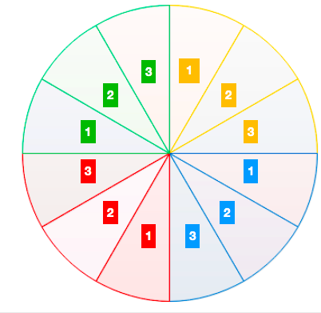
W skali 0 - 100% oceń własny poziom osiągnięcia kompetencji z zakresu rozwijania u dzieci umiejętności uczenia się. Przyznane oceny wpisz na diagramie.

NUMER KATEGORII | KATEGORIA | OBSZAR
1 | Motywuję uczniów i uczennice do uczenia się. | Wspieranie i motywowanie uczniów i uczennic w procesie uczenia się
2 | Stosuję ocenianie wspierające uczniów  i uczennice.
3 | Dbam o odpowiednią atmosferę w klasie.
1 | Stosuję uczenie się przy współpracy. | Zaangażowanie  i współodpowiedzialność  w procesie uczenia się
2 | Stosuję samoocenę i ocenę koleżeńską.
3 | Wyzwalam kreatywność i własną inicjatywę.
1 | Dbam o charakter zadawanych prac domowych. | Przygotowywanie uczniów  i uczennic do zajęć szkolnych
2 | Indywidualnie podchodzę do każdego ucznia  i każdej uczennicy.
3 | Uczę dzieci planowania i organizowania swojego procesu uczenia się.
1 | Na zajęciach stosuję różnorodne metody pracy. | Organizacja pracy na zajęciach
2 | Tak organizuję przebieg zajęć, żeby sprzyjało to procesowi uczenia się dzieci.
3 | Dbam o dobre relacje nauczyciel - uczeń.

Źródło: opracowanie własne

